Тапсырмалар: Берілген тетікбөлшектің екі проекциясы бойынша үшіншісін салыңыз. Қажетті тілікті орындаңыз. Тетікбөлшектің аксонометриялық (изометриялық) проекциясын сызыңыз.
Орындау үлгісіне мысал 1 - ші суретте көрсетілген

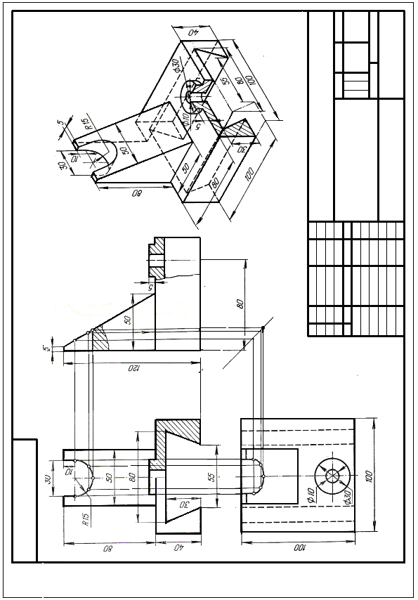

Сурет 1
Нұсқа №1 | Нұсқа №2
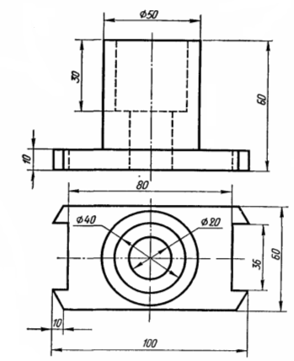 | 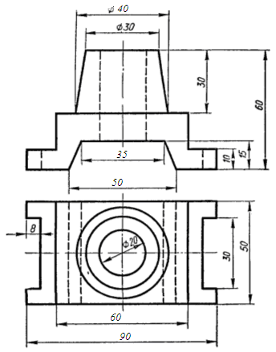

Нұсқа №3 | Нұсқа №4
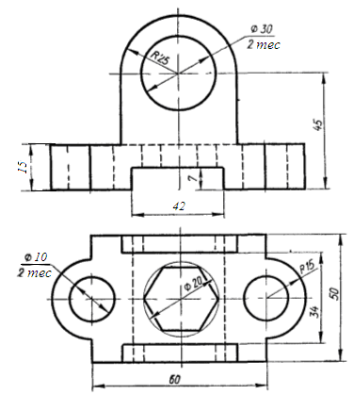 | 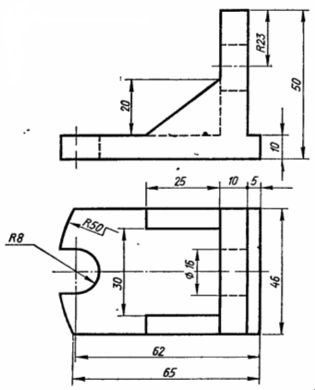

Нұсқа №5 | Нұсқа №6
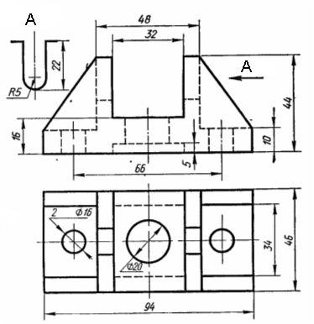 | 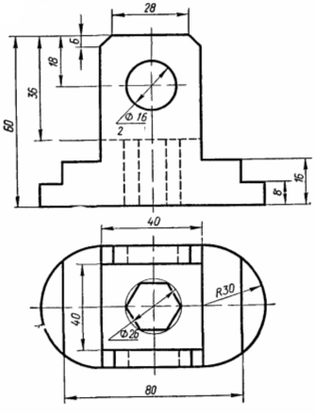

Нұсқа №7 | Нұсқа №8
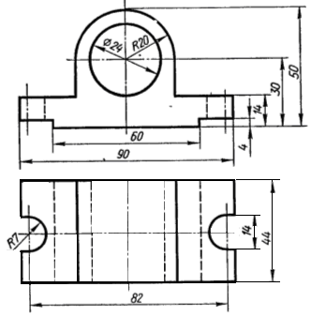 | 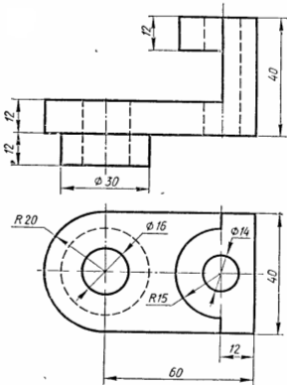

Нұсқа №9 | Нұсқа №10
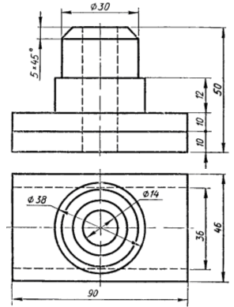 | 